**Chapitre 2 : Mettre en place une stratégie SEO**

**2. Optimisation off-page**

a) Personnaliser la page d’erreur 404

**-Le fichier .htaccess nous permet de définir à quel page on va rediriger si l’URL est invalide .**

**Contenue de fichier .htaccess :**

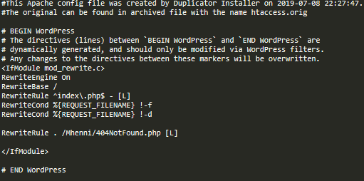

b) Ajouter les attributs no-follow :

c) Mise en place du fichier Robot.txt :

-**à l’aide de fichier robot.txt on peut définir les moteurs de recherche qui peut nous visualiser et les permissions d’accès.**

**Contenu du fichier Robot.txt :**

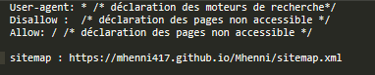

d) Mise en place du fichier sitemap.xml

**-Le fichier sitemap.xml nous permet de définir l’arborescence de notre site toute on définir nos pages en précisons leurs priorités .**

**Voici extraction du fichier stiempa.xml :**

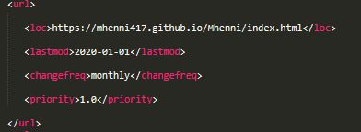

e) Etablir un maillage interne :

Le maillage interne c’est une page avec un lien hypertexte qui mène vers une autre page du même domaine. Il permet aux moteurs de recherche de facilement comprendre le sujet des autres pages.

Dans notre site on a utilisé une barre de navigation qui se trouve dans toutes les pages.

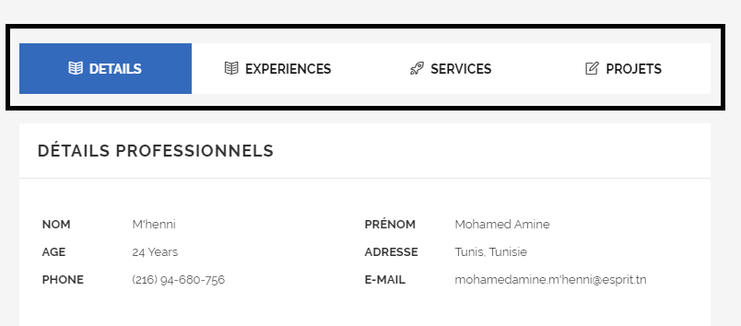

**3. Stratégie de Netlinking**

a) Vérification des back links et désavouer les liens non-trust

i. Outil Majestic SEO

b) L’indexation dans google web master tools

c) Inscription dans les annuaires

**Chapitre 3 : Suivi**

1. Les mots clés indexés par google : outil webmaster tools

2. La diminution des erreurs d’exploitation : outil webmaster tools

3. L’évolution dans l’analyse de la recherche : outil webmaster tools

4. L’évolution par rapport la présentation de l’audience : google analytics

5. Synthèse des acquisitions : google analytics

**Conclusion générale et recommandations**